
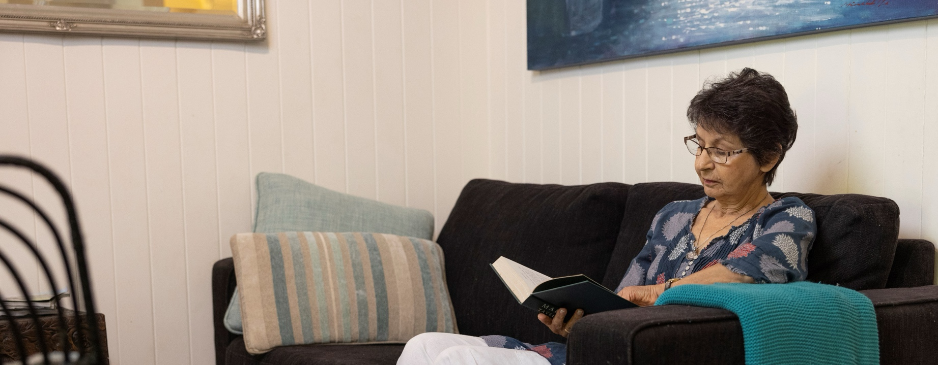
Chỗ cho người cao tuổi: gắn quyền lựa chọn trong việc chăm sóc tại nhà dưỡng lão
Kể từ ngày 1 tháng 11 năm 2025, chỗ trong nhà dưỡng lão được phân bổ trực tiếp đến người cao tuổi thay vì đến các nhà cung cấp dịch vụ. Thay đổi này mang lại cho quý vị nhiều lựa chọn và kiểm soát hơn trong việc tìm kiếm nhà dưỡng lão phù hợp.

Các câu hỏi thường gặp

Nếu tôi hiện sống trong một nhà dưỡng lão, tôi có bị ảnh hưởng từ ngày 1 tháng 11 năm 2025 không?
Nếu hiện đã sống trong một nhà dưỡng lão, quý vị không cần phải làm gì. Chính phủ sẽ tiếp tục cung cấp tài trợ trực tiếp đến nhà dưỡng lão của quý vị thay mặt quý vị và dịch vụ của quý vị sẽ tiếp tục mà không bị gián đoạn.
Tôi cần làm gì nếu tôi dự định vào nhà dưỡng lão sau ngày 1 tháng 11 năm 2025?
Để tiếp cận các dịch vụ chăm sóc cao niên do chính phủ tài trợ từ ngày 1 tháng 11 năm 2025, tất cả người cao tuổi phải đăng ký với My Aged Care và có một thẩm định về chăm sóc cao niên.
Các dịch vụ được chính phủ tài trợ có sẵn cho những người có nhu cầu chăm sóc, thuộc một trong các trường hợp:
- từ 65 tuổi trở lên
- Thổ dân hoặc Cư dân Đảo Torres Strait và từ 50 tuổi trở lên
- vô gia cư hoặc có nguy cơ vô gia cư và từ 50 tuổi trở lên.
Nếu đang cân nhắc chuyển vào nhà dưỡng lão, trước tiên quý vị phải được thẩm định và được chấp thuận để có chỗ trong nhà dưỡng lão. Để sắp xếp một buổi thẩm định, quý vị cần liên hệ My Aged Care qua 1800 200 422, 8:00 sáng đến 8:00 tối thứ Hai đến thứ Sáu, và 10:00 sáng đến 2:00 chiều thứ Bảy (giờ địa phương), hoặc truy cập trang Liên hệ | My Aged Care.
Được phân bổ một chỗ trong nhà dưỡng lão có nghĩa là gì?
Khi được chấp thuận để tiếp cận dịch vụ nhà dưỡng lão, quý vị sẽ được phân bổ một chỗ trong nhà dưỡng lão. Khi nhận được phân bổ chỗ này, quý vị có thể chọn nhà dưỡng lão phù hợp với mình.
Làm thế nào để biết liệu tôi đã được phân bổ một chỗ trong nhà dưỡng lão hay chưa?
Sau khi đã được thẩm định và chấp thuận cho chăm sóc tại nhà dưỡng lão, quý vị sẽ được thông báo về chỗ của mình trong thư Notice of Decision [Thông báo Quyết định] và trong Tài khoản Trực tuyến My Aged Care của quý vị.
Phân loại ưu tiên của tôi có ý nghĩa gì trong thư Notice of Decision?
Phân loại ưu tiên của quý vị chỉ được sử dụng cho mục đích báo cáo nội bộ và không ảnh hưởng đến khả năng tiếp cận dịch vụ chăm sóc. Nếu được thẩm định và chấp thuận cho chăm sóc tại nhà dưỡng lão, quý vị sẽ được phân bổ một chỗ ngay lập tức và có thể vào cơ sở chăm sóc vào thời điểm mà quý vị chọn.
Phân loại ưu tiên được tính dựa trên câu trả lời của quý vị cho các câu hỏi được hỏi trong quá trình thẩm định, cũng như mức độ khẩn cấp cần vào nhà dưỡng lão do thẩm định viên xác định.
Có chỗ trong nhà dưỡng lão có nghĩa là tôi sẽ được tự động phân bổ một giường tại một nhà dưỡng lão hay không?
Được phân bổ chỗ không có nghĩa là có sẵn một giường trong nhà dưỡng lão mà quý vị lựa chọn. Nếu đã được phân bổ chỗ, quý vị sẽ có thể chọn một nhà dưỡng lão phù hợp nhất với nhu cầu của mình. Tuy nhiên, quý vị vẫn sẽ cần nói chuyện với các nhà cung cấp dịch vụ về nhu cầu chăm sóc của mình và xem nhà dưỡng lão nào phù hợp với quý vị. Quý vị có thể cần được đưa vào danh sách chờ nếu không có phòng trống tại nhà dưỡng lão mà mình lựa chọn.
Nếu tôi được chấp thuận cho một chỗ trong nhà dưỡng lão, liệu chỗ của tôi có hết hạn nếu tôi không nhận nó trong một khoảng thời gian nhất định không?
Không có thời hạn cho chỗ trong nhà dưỡng lão. Không có giới hạn thời gian cho việc quý vị tiếp cận dịch vụ chăm sóc. Một khi đã có chỗ, quý vị sẽ không bị mất chỗ, ngay cả khi quý vị đang sử dụng các dịch vụ chăm sóc cao niên khác tại nhà.
Ngoài ra, quý vị sẽ có thể chuyển giữa các dịch vụ chăm sóc cao niên khác nhau, như là hỗ trợ tại nhà của chính mình, đồng thời tiếp tục được giữ chỗ nếu muốn vào nhà dưỡng lão trong tương lai.
Nếu tôi được chấp thuận và phân bổ một chỗ trong nhà dưỡng lão, tôi có được tiếp cận trực tiếp các quỹ tài trợ không?
Chính phủ Úc cung cấp tài trợ trực tiếp cho nhà cung cấp dịch vụ nhà dưỡng lão mà quý vị đã chọn, thay mặt cho quý vị, sau khi quý vị đã nhận giường tại nhà dưỡng lão đó.
Làm thế nào tôi có thể chia sẻ mã giới thiệu của mình với một nhà cung cấp dịch vụ nhà dưỡng lão?
Khi được chấp thuận cho chăm sóc tại nhà dưỡng lão, quý vị được phân bổ một chỗ. Kế hoạch Hỗ trợ của quý vị sẽ được đính kèm trong thư Notice of Decision và sẽ chứa (các) mã giới thiệu của quý vị. Mỗi mã giới thiệu là một số duy nhất gắn với một loại dịch vụ, được sử dụng để kết nối với nhà cung cấp dịch vụ mà quý vị lựa chọn và bắt đầu nhận dịch vụ chăm sóc.
Có một số cách để chia sẻ mã giới thiệu của quý vị với nhà cung cấp dịch vụ:
- Thẩm định viên: thẩm định viên sẽ có thể gửi mã giới thiệu của quý vị đến một hoặc nhiều nhà cung cấp dịch vụ được chính phủ Úc tài trợ mà quý vị lựa chọn.
- Tự chia sẻ: quý vị có thể sử dụng (các) mã giới thiệu trong kế hoạch hỗ trợ của mình và tự quản lý các giới thiệu này nếu muốn. Mã giới thiệu có thể được chia sẻ trực tiếp với bất kỳ nhà cung cấp dịch vụ nào quý vị lựa chọn.
- My Aged Care: Đội ngũ My Aged Care có thể thay mặt quý vị gửi mã giới thiệu đến nhà cung cấp dịch vụ mà quý vị lựa chọn. Liên hệ My Aged Care qua số 1800 200 422, từ 8:00 sáng đến 8:00 tối, thứ Hai đến thứ Sáu và từ 10:00 sáng đến 2:00 chiều thứ Bảy (giờ địa phương), hoặc truy cập trang Liên hệ | My Aged Care.
Điều gì xảy ra nếu tôi muốn chuyển đến một nhà dưỡng lão khác?
Nếu hiện đang ở trong nhà dưỡng lão và muốn chuyển sang một nhà dưỡng lão khác, quý vị có thể sử dụng chỗ trong nhà dưỡng lão đã được phân bổ cho quý vị. Chỗ trong nhà dưỡng lão của quý vị thuộc về quý vị và sẽ theo quý vị đến các nhà dưỡng lão khác.
Để sử dụng nhà cung cấp dịch vụ mới, quý vị sẽ cần kích hoạt lại mã giới thiệu của mình và chia sẻ nó với nhà cung cấp dịch vụ mới. Mã này có thể được kích hoạt lại trong lúc quý vị đang được chăm sóc với nhà cung cấp dịch vụ hiện tại. Mã giới thiệu của quý vị có thể được kích hoạt lại trong tài khoản My Aged Care Trực tuyến, hoặc quý vị có thể gọi cho My Aged Care. Liên hệ My Aged Care qua số 1800 200 422, từ 8:00 sáng đến 8:00 tối, thứ Hai đến thứ Sáu, và từ 10:00 sáng đến 2:00 chiều thứ Bảy (giờ địa phương), hoặc truy cập trang Liên hệ | My Aged Care.

Tìm kiếm hỗ trợ
Chúng tôi sẵn sàng hỗ trợ và giúp đỡ quý vị cùng gia đình trong việc tìm hiểu ý nghĩa của những thay đổi này và các lựa chọn sẵn có cho quý vị.
Chúng tôi cũng đang cung cấp thêm thông tin về các nhà cung cấp dịch vụ chăm sóc cao niên để giúp quý vị đưa ra những lựa chọn tốt hơn và với đầy đủ thông tin hơn về những nơi có thể tiếp cận dịch vụ chăm sóc phù hợp với quý vị. Trong đó bao gồm việc công bố Star Ratings [Xếp hạng Sao] cho các nhà cung cấp dịch vụ nhà dưỡng lão và thông tin chỗ ở minh bạch hơn.
My Aged Care cũng sẵn sàng giúp quý vị.
- Truy cập trang mạng của My Aged Care để tìm thông tin về cách tiếp cận các dịch vụ chăm sóc cao niên.
- Quý vị có thể nộp đơn xin thẩm định trực tuyến và tìm kiếm các nhà cung cấp dịch vụ chăm sóc cao niên tại địa phương phù hợp với nhu cầu của mình.
- Quý vị có thể gọi 1800 200 422 từ thứ Hai đến thứ Sáu, 8 giờ sáng đến 8 giờ tối, và thứ Bảy, từ 10 giờ sáng đến 2 giờ chiều
Cải thiện hệ thống chăm sóc cao niên của Úc
Chính phủ Úc đã thực hiện những thay đổi quan trọng nhằm cải thiện dịch vụ chăm sóc cao niên.
Truy cập health.gov.au/aged-care-reforms
Gọi 1800 200 422 (đường dây điện thoại miễn phí của My Aged Care)
Để dùng dịch vụ biên dịch và thông dịch, gọi 131 450 và yêu cầu gọi 1800 318 209.
Để dùng National Relay Service, truy cập nrschat.nrscall.gov.au/nrs để chọn cách nhận tin mong muốn, hoặc gọi NRS Helpdesk qua 1800 555 660.

